Приложение № 3
к Порядку,
утвержденному распоряжением ФНС России
от «___»__________
№_______________

Платформа «Программы поддержки бизнеса»

Федеральные органы исполнительной власти
Руководство пользователя

Версия 1.0.0
ИСТОРИЯ ИЗМЕНЕНИЯ
Версия | Дата | Описание | Автор
1.0.0 | 16.05.2022 | Cформирована первая версия руководства | Waves

СОДЕРЖАНИЕ
О РУКОВОДСТВЕ ПОЛЬЗОВАТЕЛЯ 4
НАЗНАЧЕНИЕ И ОСНОВНЫЕ ФУНКЦИИ 5
Назначение Сервиса 5
Основные функции Сервиса 5
ПЕРЕЧЕНЬ ПРОГРАММ ПОДДЕРЖКИ 6
СОСТАВ РАЗДЕЛОВ И СТРАНИЦ 7
ОПИСАНИЕ ОПЕРАЦИЙ ПОЛЬЗОВАТЕЛЯ В СЕРВИСЕ 8
Авторизация пользователя 8
Обзор элементов главного экрана 10
Работа со списком кредитов 11
Просмотр карточки кредита 14
Просмотр истории кредита 16
Экспорт реестра кредитов 16

О РУКОВОДСТВЕ ПОЛЬЗОВАТЕЛЯ
В настоящем руководстве приводится описание операций пользователя сервиса «Программы поддержки бизнеса» (далее – Сервис). Сервис разработан на основе Цифровой платформы распределенного реестра ФНС России и обслуживает государственные меры (программы) поддержки бизнеса.
Сервис предназначен для сбора и обработки консолидированных данных о выданных кредитах юридическим лицам и индивидуальным предпринимателям в рамках организованных государством мер поддержки бизнеса. Меры поддержки доводятся через кредитные организации, которые получают аккредитацию от регуляторов мер поддержки.
Общий контроль мер поддержки и направление отчетности в Правительство России осуществляют Федеральные органы исполнительной власти России (далее – ФОИВ). Настоящее руководство адресовано сотрудникам ФОИВ, использующим Сервис в рамках исполнения своих рабочих функций.

В настоящем руководстве используются следующие способы обозначения сведений обязательного или рекомендательного характера (таблица 1):
Таблица 1 – Способы обозначения сведений
Указатель | Пояснение
ВНИМАНИЕ! | Важные сведения о выполняемых действиях и положениях, на которые необходимо обратить внимание
ПРИМЕЧАНИЕ | Дополнительная информация или рекомендации, которые могут быть учтены в процессе функционирования программного обеспечения

НАЗНАЧЕНИЕ И ОСНОВНЫЕ ФУНКЦИИ

Назначение Сервиса
Назначением Сервиса является формирование консолидированных сводных данных о кредитах, оформленных кредитными организациями в рамках государственных программ поддержки бизнеса. Сервис обеспечивает возможность ранжирования консолидированных данных о кредитах в разрезе программам поддержки, ИНН и ОКВЭД заявителей, значению сумм заключенных кредитных соглашений.
Консолидация данных достигается посредством внесения в Сервис кредитными организациями данных по кредитам, оформленным в рамках программ поддержки.

Основные функции Сервиса
Сервис позволяет сотруднику ФОИВ реализовать следующие функции:
- просмотр списка льготных кредитов, зарегистрированных в Сервисе аккредитованными кредитными организациями;
- фильтрация и сортировка списка льготных кредитов в разрезе различных параметров;
- отслеживание и индикация дублирующих кредитов по комбинации значений ИНН заявителя и кода программы поддержки;
- просмотр карточки заведенных ранее льготных кредитов;
- просмотр истории изменений кредита;
- экспорт реестра льготных кредитов, внесенных в Сервис аккредитованными кредитными организациями.

ПЕРЕЧЕНЬ ПРОГРАММ ПОДДЕРЖКИ
Перечень программ поддержки, по которым ведется учет данных в Сервисе, приведен в таблице 2:
Таблица 2 – Перечень обслуживаемых в Сервисе программ поддержки
№ ПП | Дата | Описание ПП
375 | 16 марта 2022 г. | Кредитование системообразующих предприятий в сфере агропромышленного комплекса
393 | 17 марта 2022 г. | Кредитование системообразующих предприятий в сфере промышленности и торговли
469 | 25 марта 2022 г. | Кредитование на инвестиционные цели и (или) на пополнение оборотных средств высокотехнологичным, инновационным субъектам МСП
574 | 2 апреля 2022 г. | Кредитование системообразующих организаций топливно-энергетического комплекса
745 | 23 апреля 2022 г. | Кредитование системообразующих организаций транспортного комплекса
1528 | 29 декабря 2016 г. | Льготное краткосрочное и инвестиционное кредитование с/х производителей
1598 | 5 декабря 2019 г. | Льготное кредитование проектов по цифровой трансформации, реализуемых на основе российских решений в сфере информационных технологий
754 | 26 апреля 2022 г. | Льготное кредитование системообразующих организаций в сфере информационных технологий
804 | 30 апреля 2022 г. | Льготное кредитование системообразующих организаций в сфере строительства коммерческой недвижимости
835 | 9 мая 2022 г. | Льготное кредитование системообразующих организаций жилищно-коммунального хозяйства

СОСТАВ РАЗДЕЛОВ И СТРАНИЦ
В Сервисе реализованы следующие интерфейсы сотрудника ФОИВ (таблица 3):
Таблица 3 – Пользовательские интерфейсы сотрудника ФОИВ
Интерфейс | Роли пользователей, имеющих доступ к интерфейсу | Функциональность интерфейса
Экранная форма выбора приложения | Сотрудник ФОИВ | Позволяет сотруднику ФОИВ переходить к интерфейсам доступных приложений
Экранная форма списка кредитов | Сотрудник ФОИВ | Позволяет сотруднику ФОИВ просматривать данные о кредитах, выданных кредитными организациями в рамках программ поддержки бизнеса
Экранная форма карточки кредита | Сотрудник ФОИВ | Позволяет сотруднику ФОИВ просматривать расширенный набор данных о кредите

ОПИСАНИЕ ОПЕРАЦИЙ ПОЛЬЗОВАТЕЛЯ В СЕРВИСЕ

Авторизация пользователя
Работа с Сервисом доступна для зарегистрированных пользователей. Для доступа к Сервису необходимо открыть браузер и перейти по ссылке на веб-страницу приложения.
ВНИМАНИЕ!
Корректная работа интерактивного сервиса гарантируется только в следующих браузерах: Google Chrome (версии 70 и выше), Mozilla Firefox (версии 70.0 и выше).

При переходе по ссылке открывается окно авторизации пользователя в Сервис (рисунок 1). В окне авторизации пользователь вводит логин и пароль от своей учетной записи и нажимает кнопку «Войти» (или клавишу «Enter» на клавиатуре).
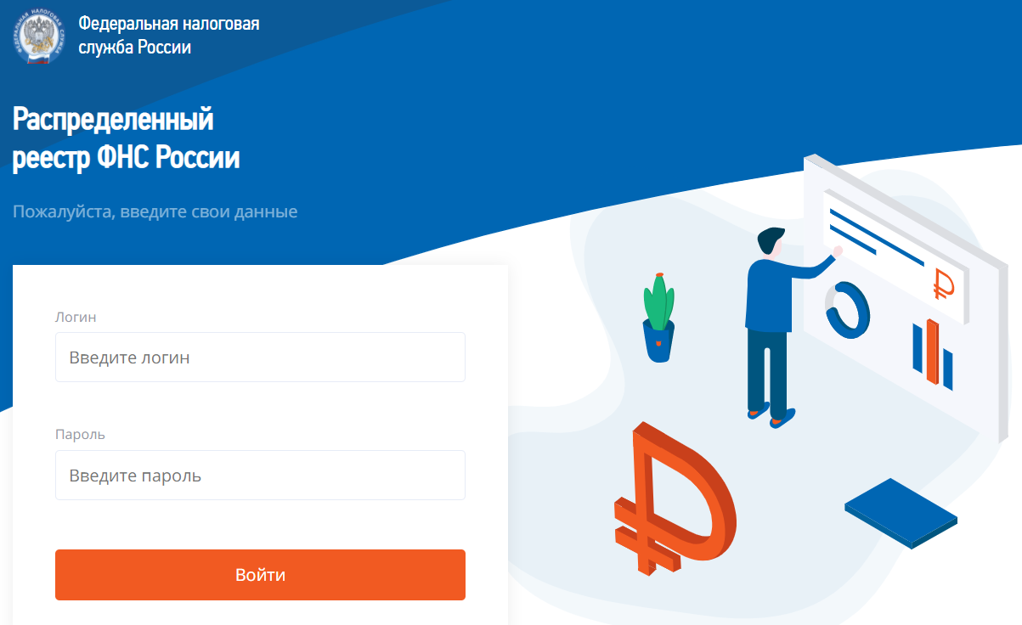
Рисунок 1 – Окно авторизации
После успешной авторизации пользователь переходит к экрану выбора приложения, в котором необходимо выбрать виджет «Программы поддержки бизнеса» (рисунок 2).
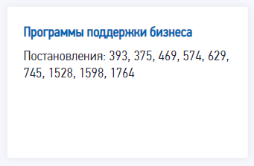
Рисунок 2 – Виджет Сервиса на экране выбора приложения
В результате выбора приложения осуществляется переход к главному экрану Сервиса.

Обзор элементов главного экрана
После успешной авторизации пользователь переходит на главный экран Сервиса, который представлен на рисунке Ошибка! Не указано имя закладки.:
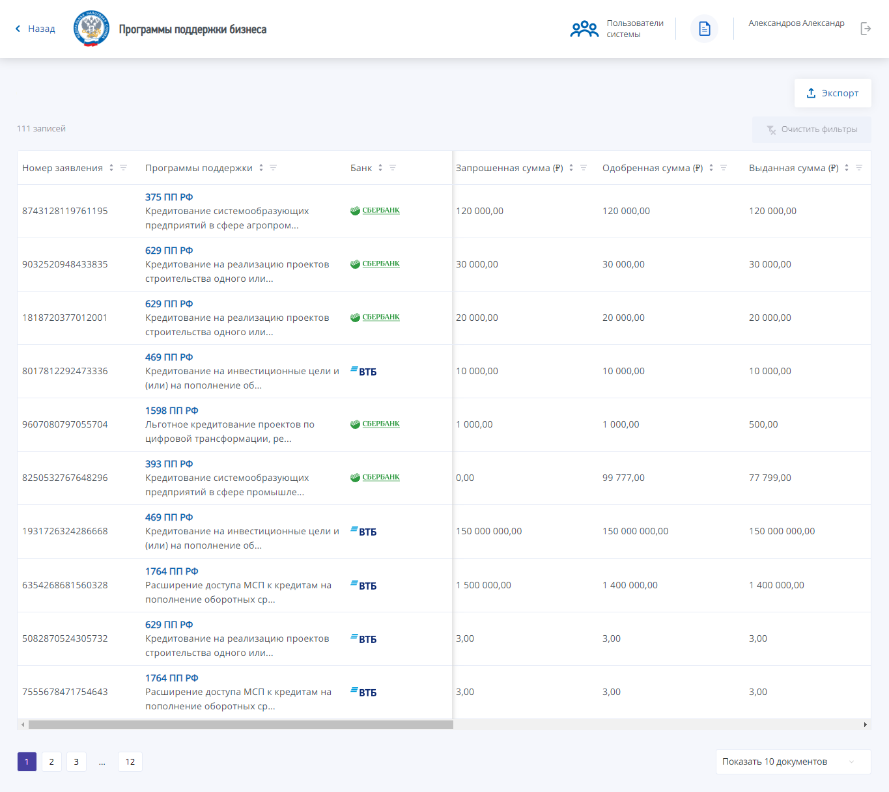
Рисунок 3 – Главный экран Сервис
Главный экран Сервиса содержит следующие элементы:
- Список льготных кредитов, оформленных аккредитованными кредитными организациями. Для перехода в карточку кредита из формы списка необходимо кликнуть по интересующей записи списка.
- Меню «Экспорт» – вызов функции экспорта реестра кредитов, зарегистрированных в Сервисе аккредитованными кредитными организациями.
ПРИМЕЧАНИЕ
Подробное описание функции экспорта реестра кредитов приведено в разделе «Экспорт реестра кредитов» настоящего руководства.

Работа со списком кредитов
Список всех кредитов содержится на главном экране Сервиса (рисунок 3). Список представлен в табличной форме, имеющей следующий состав полей:
  - «Номер заявления» – уникальный номер кредитного заявления в Сервисе;
  - «Программа поддержки» – код и наименование программы поддержки, по которой оформлен кредит;
  - «Банк» – наименование кредитной организации, оформившей кредит;
  - «Запрошенная сумма» – запрошенная заявителем сумма кредита;
  - «Одобренная сумма» – одобренная сумма кредита;
  - «Выданная сумма» – выданная сумма кредита;
  - «Дата создания» – дата создания кредита в Сервисе;
  - «Заявитель» – наименование организации заявителя;
  - «Дубликат» – признак наличия дубликата записи в Сервисе. Для записей списка, имеющих в Сервисе дубликат, в поле устанавливается признак «Дубликат» (рисунок 4). Для уникальных записей поле не заполняется;
ПРИМЕЧАНИЕ
Дублирующими считаются записи с одинаковой комбинацией значений ИНН заявителя и кода программы поддержки.

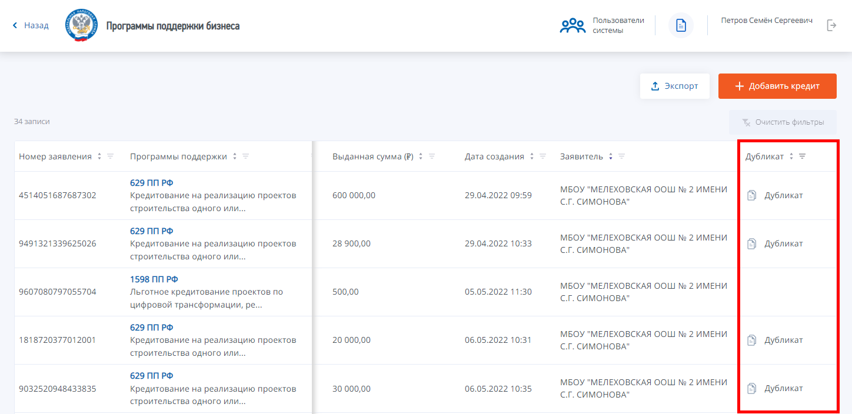
Рисунок 4 – Индикация дублирующих записей в списке кредитов
  - «ИНН в реестре» – признак наличия ИНН заявителя в ЕГРЮЛ;
  - «ИНН» – ИНН организации заявителя;
  - «Дата кредитного соглашения» – дата заключения кредитного соглашения.
Пользователь может отфильтровать записи в списке по значению каждого поля. Для этого необходимо заполнить соответствующие полю параметры фильтрации. Параметры фильтрации отображаются при нажатии кнопки , расположенной рядом с наименованием колонки (рисунок 5):
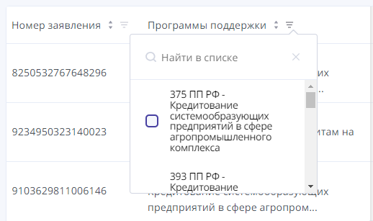
Рисунок 5 – Настройка фильтрации по программам поддержки
При заполнении параметров фильтрации в список автоматически выводятся записи, соответствующие заданным значениям фильтров. Для отмены настроенных параметров фильтрации необходимо нажать кнопку «Очистить фильтры», расположенную над списком кредитов (рисунок 6):
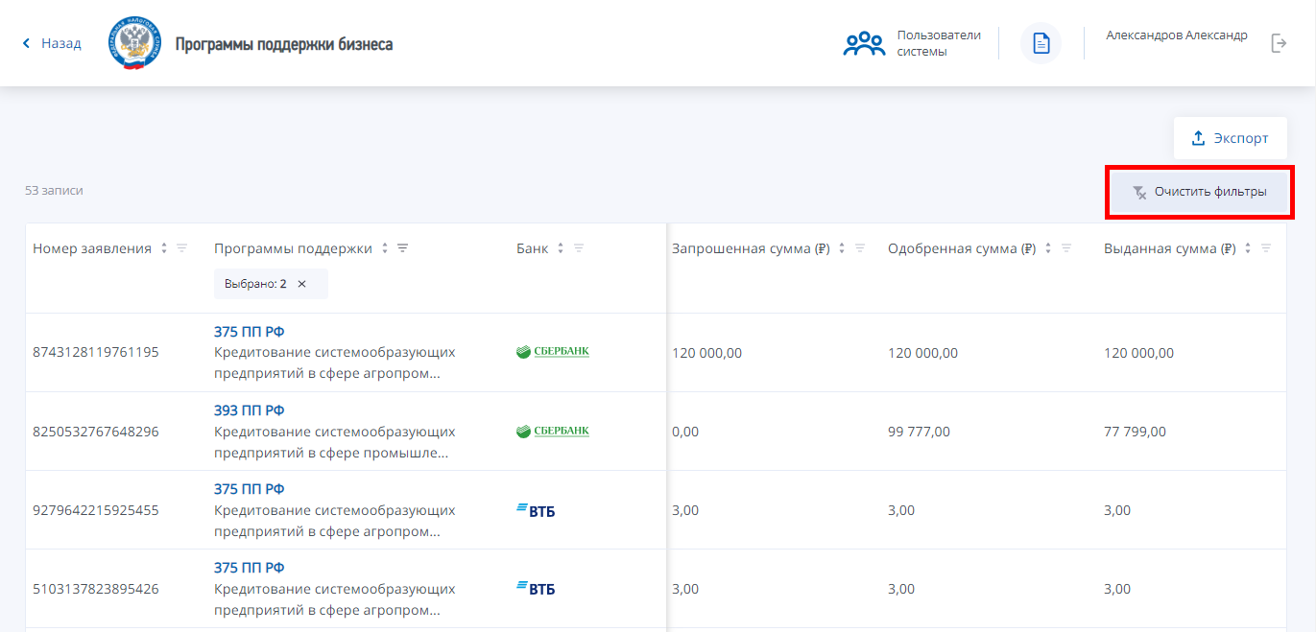
Рисунок 6 – Кнопка «Очистить фильтры»
Для удобства работы со списком может использоваться сортировка записей списка. Для этого рядом с наименованием каждой колонки списка предусмотрена кнопка управления сортировкой («Сортировать»). Список единовременно может быть отсортирован по значению только одной колонки списка.
Если кнопка рядом с наименованием колонки (поля) активна и имеет следующий вид:
- («Сортировка в прямом порядке») – сортировка списка осуществляется по данной колонке от меньшего значения к большему для числовых значений или в алфавитном порядке для буквенных значений;
- («Сортировка в обратном порядке») – сортировка списка осуществляется по данной колонке от большего значения к меньшему для числовых значений или в обратном алфавитном порядке для буквенных значений.
Для переключения между данными режимами сортировки необходимо нажать на кнопку управления сортировкой рядом с наименованием соответствующей колонки. Если кнопка рядом с наименованием колонки неактивна (имеет вид: ), сортировка списка по значениям данной колонки не осуществляется.

Просмотр карточки кредита
В карточке кредита содержится дополнительная информация, не представленная в списке. Для просмотра карточки кредита пользователь находит интересующую запись в списке на главном экране и нажимает на нее.
На экране появляется форма просмотра карточки кредита (рисунок 7):
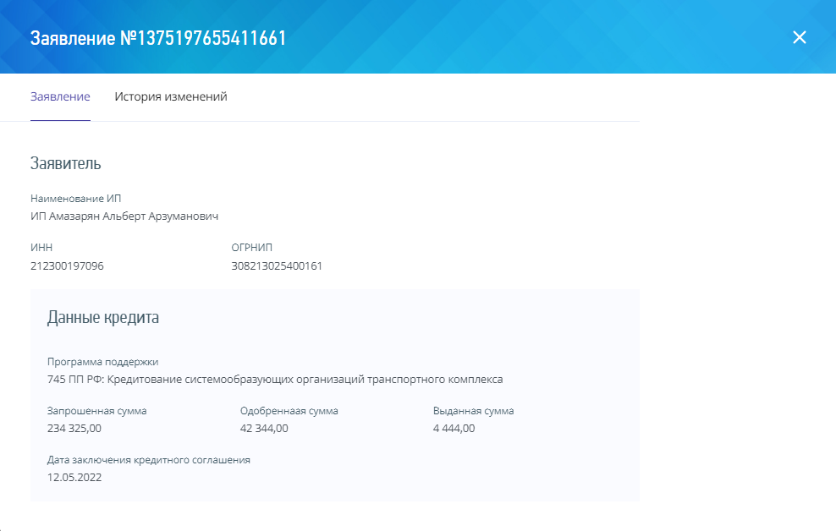
Рисунок 7 – Просмотр карточки кредита
Карточка кредита содержит следующие элементы:
- Вкладка «Заявление» – на вкладке представлена информация о заявителе и параметрах кредита;
- Вкладка «История изменений» – список всех изменений, произведенных с кредитом в Сервисе (включая факт создания).
ПРИМЕЧАНИЕ
Описание вкладки «История изменений» приведено в разделе «Просмотр истории кредита» настоящего руководства.

На вкладке «Заявление» содержатся группы полей «Заявитель» и «Данные кредита». В группе полей «Заявитель» представлена расширенная информация о заявителе:
- наименование организации;
- ИНН;
- КПП;
- ОГРН.
В группе полей «Данные кредита» содержатся параметры кредита:
- программа поддержки;
- запрошенная сумма;
- одобренная сумма;
- выданная сумма;
- дата заключения кредитного соглашения.

Просмотр истории кредита
Для просмотра истории кредита необходимо открыть карточку интересующего кредита и перейти на вкладку «История изменений» (рисунок 8):
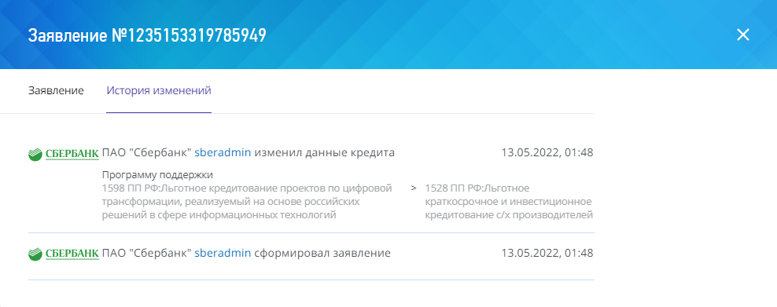
Рисунок 8 – Вкладка «История изменений» карточки кредита
На вкладке «История изменений» в хронологическом порядке представлена информация об изменениях, произведенных с карточкой кредита в Сервисе:
- логотип и наименование организации, к которой принадлежит пользователь, внесший изменение;
- дата и время внесения изменения;
- логин пользователя, внесшего изменение;
- описание произведенного изменения с указанием значения до и после внесения изменения.

Экспорт реестра кредитов
В Сервисе предусмотрена возможность формирования и экспорта реестра кредитов. В рамках данного процесса осуществляется формирование и экспорт отчетной формы, содержащей список кредитов, зарегистрированных в Сервисе аккредитованными кредитными организациями.
Перед выполнением операции пользователь при необходимости может выполнить фильтрацию списка кредитов на главном экране по требуемым параметрам.
ПРИМЕЧАНИЕ
Подробное описание фильтрации списка кредитов приведено в разделе «Работа со списком кредитов» настоящего руководства.

Доступ к функции осуществляется через меню «Экспорт» на главном экране (рисунок 9):
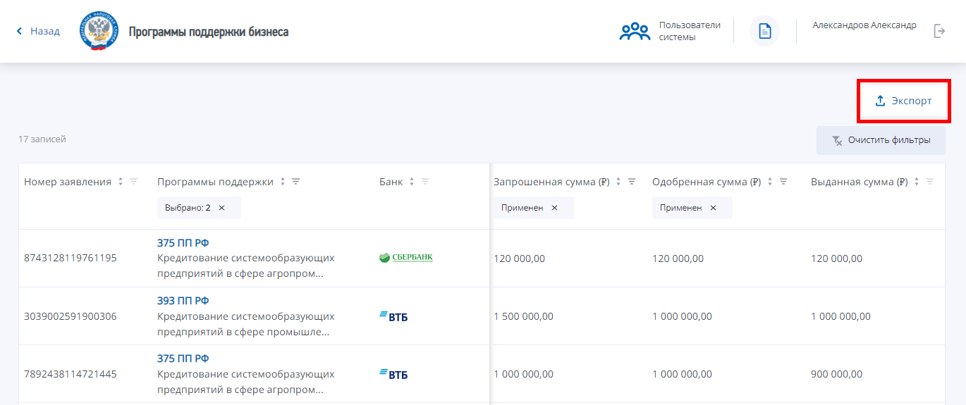
Рисунок 9 – Меню «Экспорт» на главном экране
Пользователь открывает меню «Экспорт» и выбирает пункт «Данные о заявлениях». Осуществляется формирование отчетной формы реестра кредитов в виде файла формата XLSX. Список формируется в соответствии с примененными фильтрами.
Файл доступен для скачивания на устройство пользователя в модальном окне «Документы» (открывается при нажатии на соответствующую иконку) на главном экране (рисунок 10):
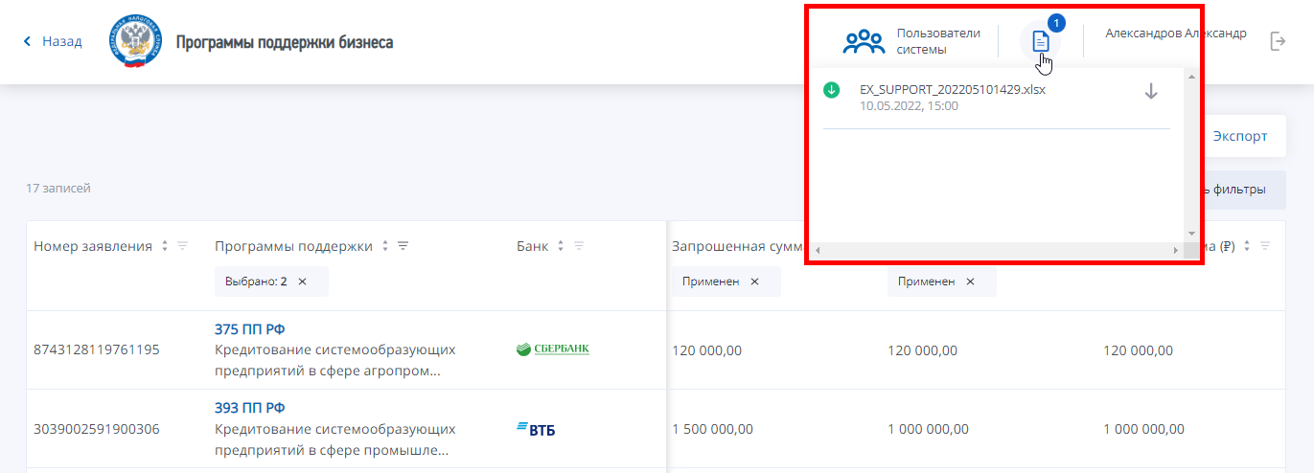
Рисунок 10 – Загрузка отчета с помощью модального окна «Документы»
В отчетную форму выводится ключевая информация о кредитах (таблица 4):
Таблица 4 – Состав данных реестра кредитов
Наименование блока данных | Состав полей блока данных
Блок «Данные о заявителе» | Организационная форма
 | Наименование организации/ИП
 | ИНН организации (ИП)
 | ОГРН/ОГРНИП
 | КПП
 | Организация найдена в ЕГРЮЛ
Блок «Данные о заявлении» | Номер заявления
 | Дубликат
 | Код ПП
 | Наименование ПП
 | Дата кредитного соглашения (UTC)
 | Запрошенная сумма, руб.
 | Одобренная сумма, руб.
 | Выданная сумма, руб.
 | Дата и время создания заявления (UTC)
Блок «Банк» | Название банка
Блок «Технические данные» | ID заявления

Перечень программ поддержки бизнеса может быть расширен

